Trường Tiểu học Giang Biên tổ chức thăm hỏi giáo viên đã nghỉ hưu nhân dịp Tết Nguyên Đán Giáp Thìn
Nhân dịp Tết Giáp Thìn, đại diện cán bộ giáo viên trường Giang Biên đã gửi những món quà chúc Tết đến các đồng chí giáo viên đã nghỉ hưu.
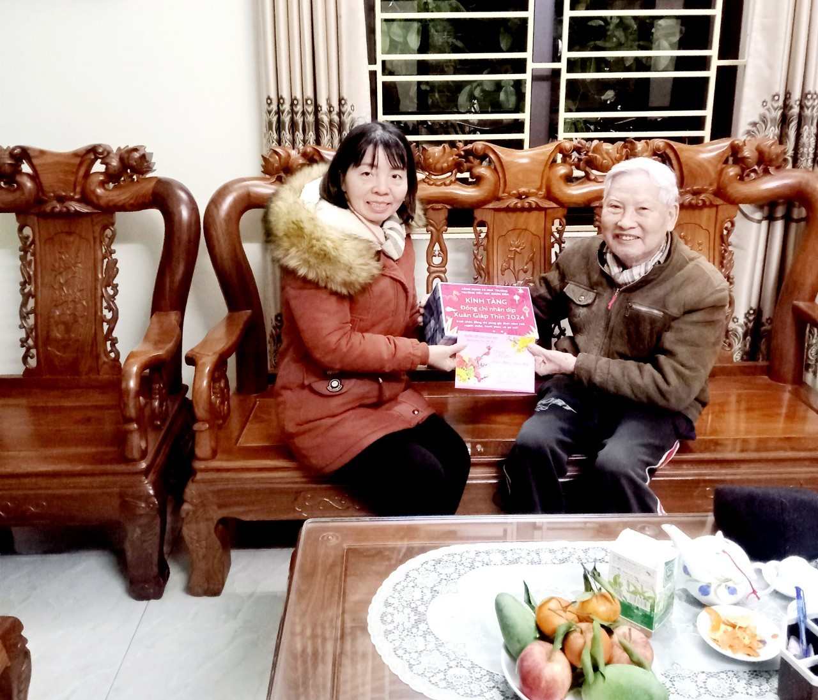

Tại tư gia của các giáo viên hưu trí, các đồng chí giáo viên đại diện cho CBGVNV trường Tiểu học Giang Biên đã gửi lời thăm hỏi ân cần và lời chúc mừng năm mới đầm ấm, sum vầy, bày tỏ sự quan tâm sâu sắc của Nhà trường đối với các đồng chí đã có nhiều đóng góp thiết thực vì sự phát triển của Trường trong thời gian qua. Mọi người đã rất xúc động khi cùng chia sẻ về những kỷ niệm vui buồn của các đồng chí hưu trí khi còn công tác, về một thời đã dành hết tâm huyết, gắn bó, vượt bao khó khăn, thử thách để xây dựng trường Tiểu học Giang Biên ngày một phát triển, để lớp lớp thế hệ tiếp nối càng thêm cảm phục và biết ơn những đóng góp to lớn, quý báu của những con người đơn sơ, giản dị nhưng giàu nhiệt huyết.
Tuy đã nghỉ hưu, nhưng các thầy, cô vẫn dành nhiều sự quan tâm, động viên và dõi theo từng bước phát triển của Nhà trường. Những giá trị về tinh thần này sẽ tiếp thêm động lực để các CBGVNV đương nhiệm của Nhà trường phấn đấu, nỗ lực hơn nữa, hoàn thành tốt nhiệm vụ, đóng góp xây dựng Nhà trường ngày càng phát triển vững mạnh

